

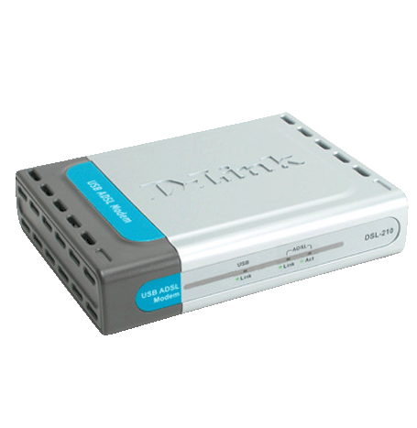
Это устройство может быть настроено с помощью WEB-браузера, например Internet Explorer 6.x, Netscape Navigator 7.x.

DSL-510
АDSL маршрутизатор

Прежде чем начать

- Купив этот маршрутизатор для организации совместного высокоскоростного доступа к Интернет нескольких компьютеров необходимо получить учетную запись у провайдера Интернет (ISP).
- Лучше использовать тот же компьютер, к которому подключен маршрутизатор для конфигурирования ADSL DSL-510. DSL-510 работает как DHCP сервер и может назначать все необходимые IP адреса устройствам сети. Обратитесь к руководству по быстрой установке или руководству пользователя на CD-ROM для получения информации о настройке каждого сетевого адаптера для автоматического получения IP адреса.
Проверьте содержимое комплекта
Эти элементы входят в комплект поставки DSL-510:

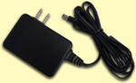
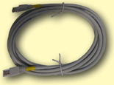
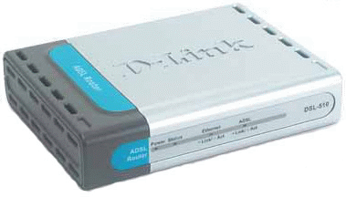
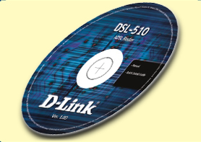
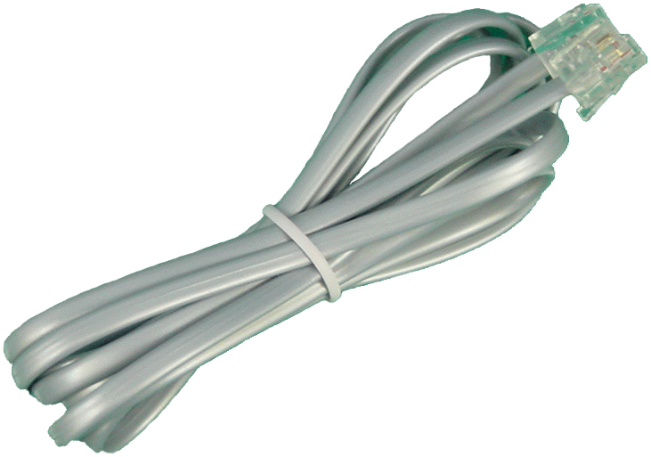
• DSL-510 ADSL маршрутизатор

• CD-ROM (содержит руководство пользователя и гарантию)

• Кабель Ethernet (CAT5 UTP прямой)

• Адаптер питания
9В переменного тока, 1A

•ADSL кабель (стандартный телефонный кабель)


Использование источника питания с
другими характеристиками и напряжением может повлечь выход из строя устройства и потерю гарантии

Если что-либо из перечисленного отсутствует, обратитесь к вашему поставщику.
©2002 D-Link Systems, Inc. All rights reserved. Trademarks or registered trademarks are the property of their respective holders. Software and specifications subject to change without notice. DSL-510.ADSL Router

Подключение ADSL маршрутизатора DSL-510 к сети

A. Вставьте адаптер питания в гнездо на задней панели DSL-510, и включите другой его конец в настенную розетку питания. Индикатор Power загорится, что говорит о правильной работе.
B. Вставьте один конец кабеля Ethernet в порт LAN на задней панели DSL-510. Индикатор LAN загорится, что говорит об установившемся соединении.
C. Используйте кабель ADSL на основе витой пары (стандартный телефонный кабель – включен в поставку) для соединения с настенной телефонной розеткой. Один конец кабеля подключите к ADSL порту на задней панели маршрутизатора, другой конец кабеля вставьте в настенную телефонную розетку.
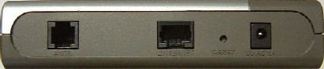
Кнопка сброса
Сброс настроек маршрутизатора к настройкам по умолчанию
C. Подключение ADSL кабеля.
B. Порт LAN
Подключение кабеля Ethernet.
A. Гнездо для адаптера питания


Подключение дополнительных компьютеров к ADSL маршрутизатору DSL-510

Используя дополнительные кабели Ethernet (CAT5 UTP), подключите компьютеры с сетевыми адаптерами Ethernet к LAN порту DSL-510, который находится на задней панели маршрутизатора.

Когда Вы пройдете все шаги, описанные в руководстве по быстрой установке, подключенная сеть будет выглядеть, как показано на рисунке:

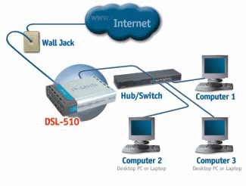


Конфигурирование настроек IP

Убедитесь, что сетевой адаптер компьютера правильно сконфигурирован. Здесь показана настройка сетевого адаптера для автоматического получения IP адреса от ADSL маршрутизатора
DSL-510.

Для Microsoft Windows XP

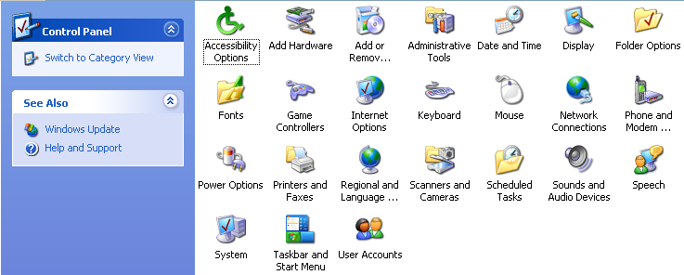
Дважды щелкните на Подключение к сети
Нажмите Пуск > выберите Настройка > щелкните на Панель Управления > дважды щелкните на иконке Подключение к сети

Правой кнопкой мыши щелкните на иконке Подключение к локальной сети и выберите Свойства.
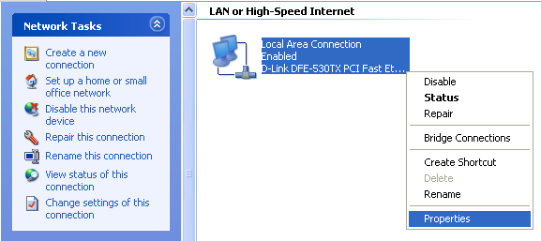
Выберите Свойства

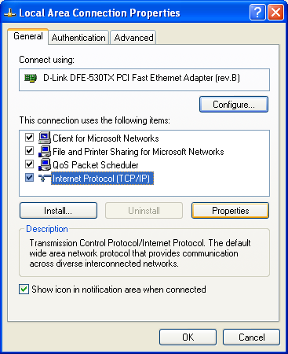
Выберите Internet Protocol (TCP/IP)
Нажмите Свойства
Диалоговое окно покажет список установленных компонентов сети.

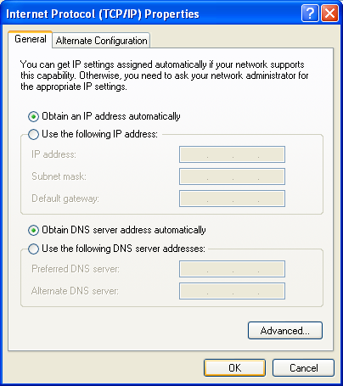
Выберите Получить IP адрес автоматически
Нажмите OK
Выберите автоматическое получение IP адреса.

Для Microsoft Windows 2000

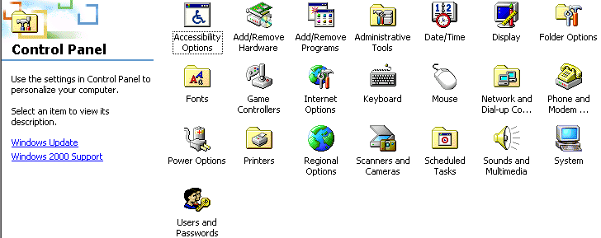
Дважды щелкните на Сеть и удаленный доступ к сети

Нажмите Пуск > выберите Настройка > щелкните на Панель Управления > дважды щелкните на иконке Сеть и удаленный доступ к сети

Правой кнопкой мыши щелкните на иконке Подключение к локальной сети и выберите Свойства.
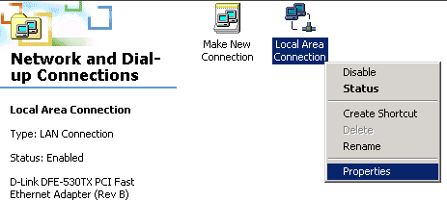
Выберите Свойства

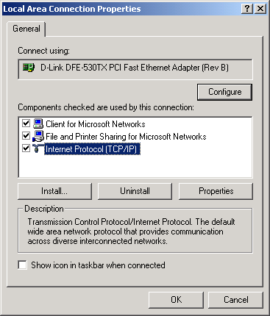
Выберите Internet Protocol (TCP/IP)
Нажмите Свойства
Диалоговое окно покажет список установленных компонентов сети.

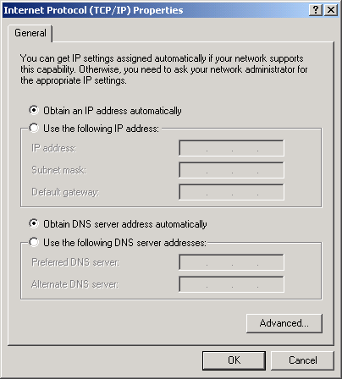
Перезагрузите компьютер
Выберите Получить IP адрес автоматически
Нажмите OK
Выберите автоматическое получение IP адреса.

Для Microsoft Windows ME

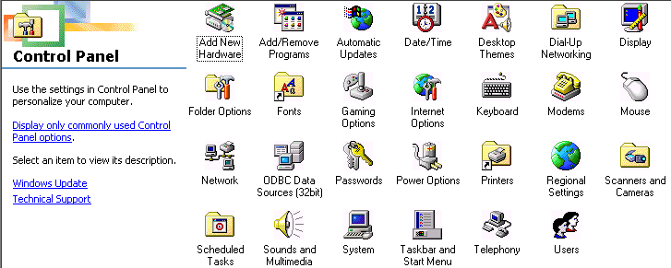
Дважды щелкните на Сеть
Нажмите Пуск > выберите Настройка > щелкните на Панель Управления > дважды щелкните на иконке Сеть

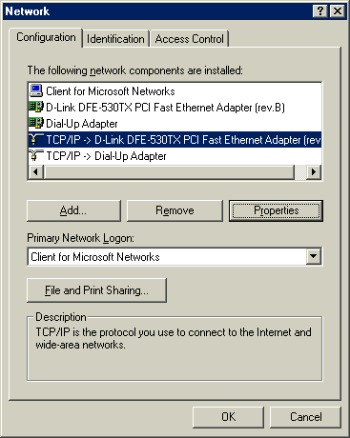
Выберите из списка вашу сетевую карту или адаптер
Нажмите Свойства
Диалоговое окно Сеть покажет список установленных компонентов сети.

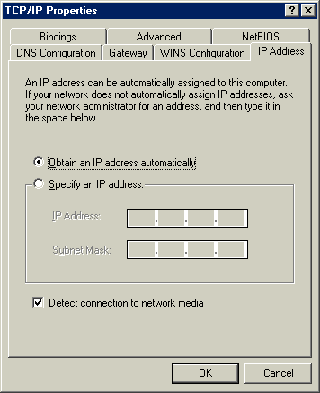
Выберите Получить IP адрес автоматически
Нажмите OK
Перезагрузите компьютер
Выберите автоматическое получение IP адреса.

Для Microsoft Windows 98SE

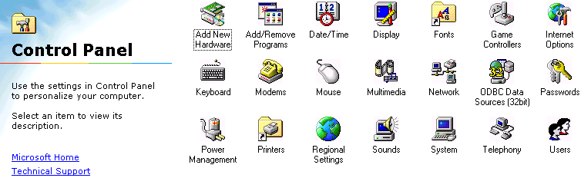
Дважды щелкните на Сеть
Нажмите Пуск > выберите Настройка > щелкните на Панель Управления > дважды щелкните на иконке Сеть

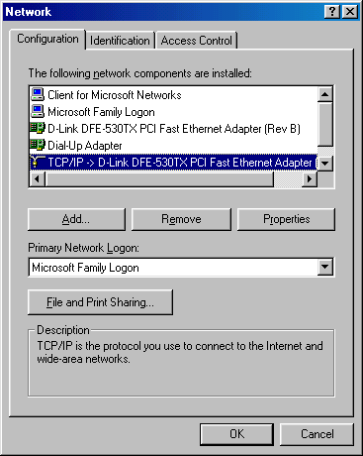
Выберите из списка вашу сетевую карту или адаптер
Нажмите Свойства
Диалоговое окно Сеть покажет список установленных компонентов. сети.

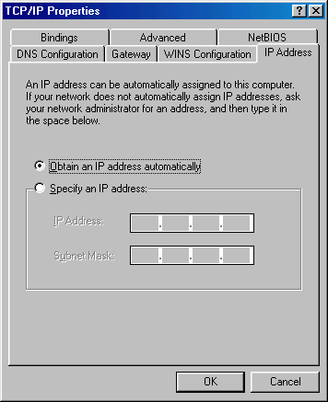
Выберите Получить IP адрес автоматически
Нажмите OK
Перезагрузите компьютер
Выберите автоматическое получение IP адреса.


Регистрация на DSL-510

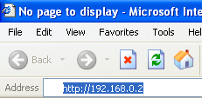
Откройте Web-браузер и наберите “http://192.168.0.2” в строке адреса. Затем нажмите клавишу Enter или Return.

Появится окно регистрации.
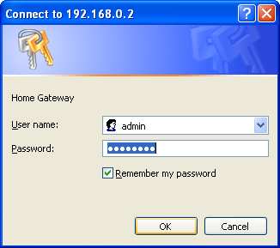
Нажмите OK
При регистрации в первый раз имя пользователя и пароль будут следующими:
User name: “admin” Password: “510admin”

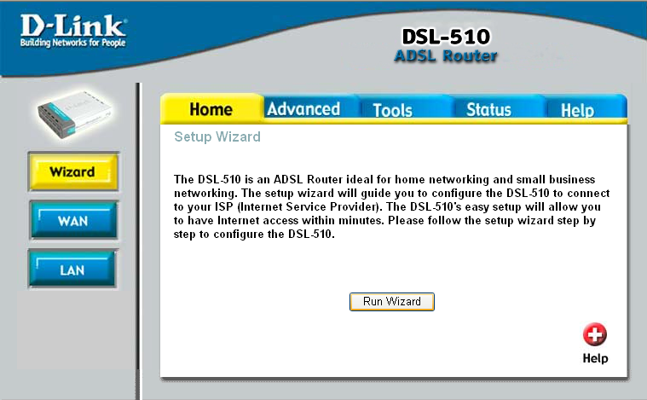
Как только Вы зарегистрировались, появится окно Home.



Использование мастера установки
Уточните информацию у провайдера Интернет (ISP)
При настройке динамического IP адреса, обратитесь к страницам 14-18.
При настройке статического IP адреса, обратитесь к страницам 19-22.
При настройке типа PPP, обратитесь к страницам 23-26.
При настройке режима моста, обратитесь к страницам 27-32.

Настройка динамического IP адреса

Нажмите
Run Wizard

Появится следующее окно.
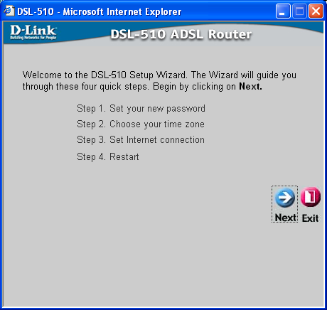
Нажмите Next

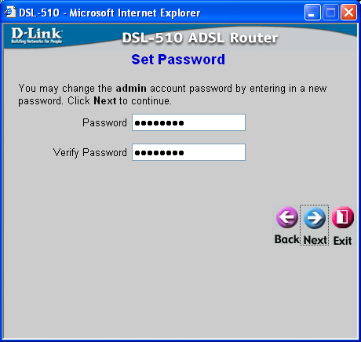
Нажмите Next
Установите новый пароль. Вы можете установить пароль длиной 8~30 символов.

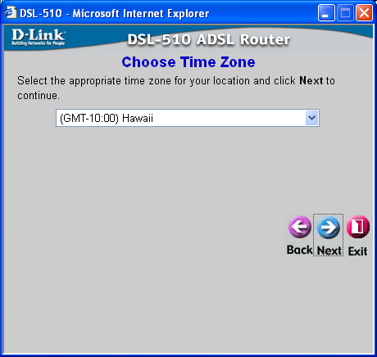
Нажмите Next
Выберите свой часовой пояс.

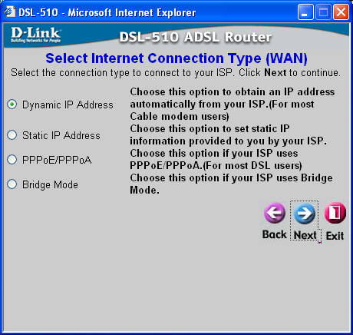
Выберите Dynamic IP Address
Нажмите Next
Если Вы не уверены, какую установку
выбрать, пожалуйста, свяжитесь со
своим провайдером Интернет.
Выберите одну из этих установок.

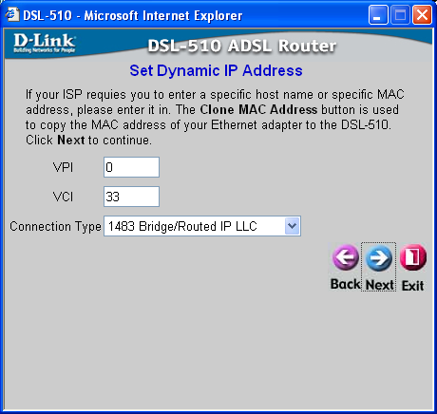
Введите в окне все значения и выберите тип подключения. Уточните эту информацию у провайдера Интернет. Нажмите Next
Не используйте значения, указанные в этих полях. Они показаны для примера.
Если провайдер Интернет требует настройки динамического IP адреса, появится следующее окно:

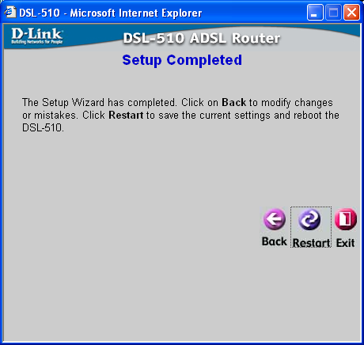
Нажмите Restart
Установка завершена.
Вы возвратитесь к закладке Home.
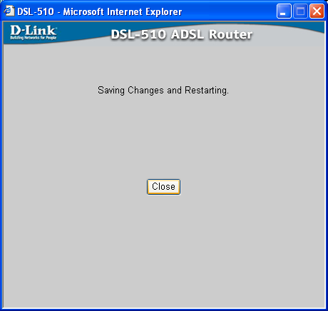
Нажмите Close

Настройка статического IP адреса

Нажмите
Run Wizard

Нажмите Next
Появится следующее окно.

Нажмите Next
Установите новый пароль. Вы можете установить пароль длиной 8~30 символов.

Нажмите Next
Выберите свой часовой пояс.

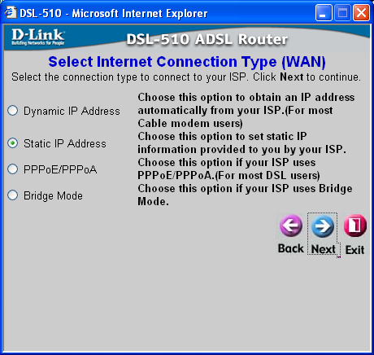
Выберите Static IP Address
Нажмите Next
Если Вы не уверены, какую установку
выбрать, пожалуйста, свяжитесь со
своим провайдером Интернет.
Если провайдер Интернет требует настройки статического IP адреса, появится следующее окно:
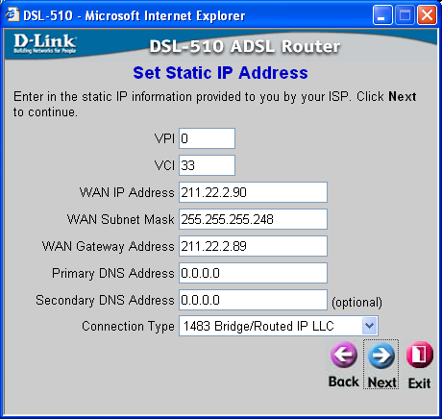
Введите в окне все значения и выберите тип подключения. Уточните эту информацию у провайдера Интернет. Нажмите Next

Не используйте значения, указанные в этих полях. Они показаны для примера.

Нажмите Restart
Установка завершена.
Вы возвратитесь к закладке Home.

Нажмите Close

Настройка режима PPP

Нажмите
Run Wizard

Появится следующее окно.
Нажмите Next

Нажмите Next
Установите новый пароль. Вы можете установить пароль длиной 8~30 символов.

Нажмите Next
Выберите свой часовой пояс.

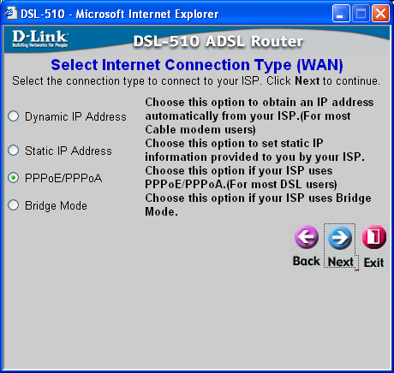
Выберите PPPoE/PPPoA
Нажмите Next
Если Вы не уверены, какую установку
выбрать, пожалуйста, свяжитесь со
своим провайдером Интернет.
Выберите одну из этих установок.

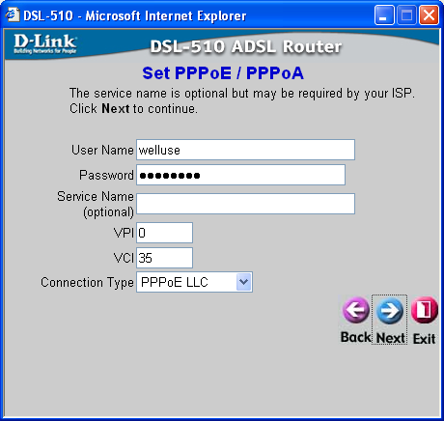
Введите в окне все значения и выберите тип подключения. Уточните эту информацию у провайдера Интернет. Нажмите Next

Не используйте значения, указанные в этих полях. Они показаны для примера.
Если провайдер Интернет требует настройки режима PPP (Point-to-Point Protocol), появится следующее окно:

Нажмите Restart
Установка завершена.
Вы возвратитесь к закладке Home.
Нажмите Close

Настройка режима моста

Нажмите
Run Wizard

Появится следующее окно.

Нажмите Next

Нажмите Next
Установите новый пароль. Вы можете установить пароль длиной 8~30 символов.

Нажмите Next
Выберите свой часовой пояс.

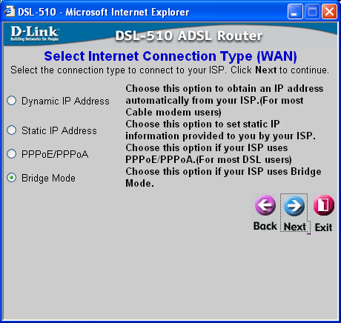
Выберите
Bridge Mode
Нажмите Next
Если Вы не уверены, какую установку
выбрать, пожалуйста, свяжитесь со
своим провайдером Интернет.
Выберите одну из этих установок.

Если провайдер Интернет требует настройки режима Bridge Mode, появится следующее окно:
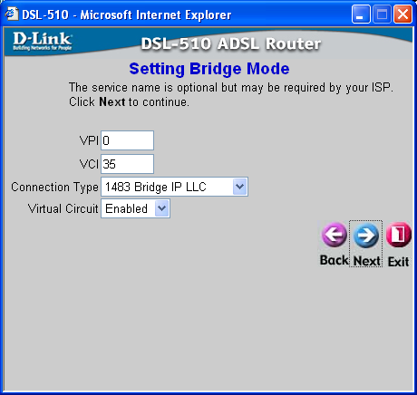
Введите в окне все значения. Уточните эту информацию у провайдера Интернет. Нажмите Next

Не используйте значения, указанные в этих полях. Они показаны для примера.

Нажмите Restart
Установка завершена.
Вы возвратитесь к закладке Home.

Нажмите Close

Для подключения к сети, убедитесь, что сетевой адаптер компьютера сконфигурирован правильно. Правой кнопкой мыши нажмите на иконке Подключение к локальной сети, и затем выберите Свойства.
Выберите Свойства

Нажмите Internet Protocol (TCP/IP)
Нажмите Свойства
Диалоговое окно покажет список установленных компонентов сети.

Появится окно Свойства: Протокол Интернет (TCP/IP). Введите в окне все значения. Уточните данные у провайдера Интернет (ISP).
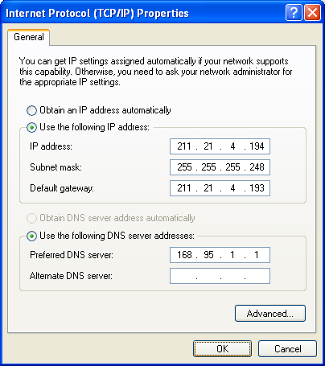
Выберите Использовать
следующий IP адрес
Введите в окне все значения. Уточните эти данные у провайдера Интернет. Нажмите OK
Не используйте значения, указанные в этих полях. Они показаны для примера.



Проверка подключения к Интернет
Нажмите Exit

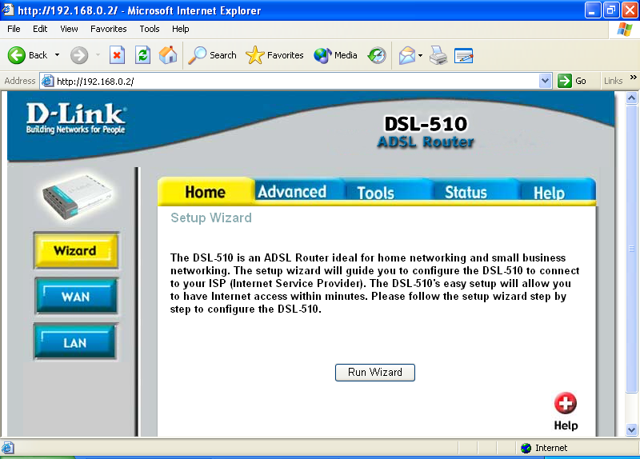
Перезапустите Web-браузер (Internet Explorer или Netscape Navigator), свяжитесь с любимым Web-сайтом для тестирования подключения к Интернет.

Техническая Поддержка
Последние версии ПО и документацию можно получить на web-сайте
D-Link

D-Link обеспечивает бесплатную техническую поддержку клиентов в течение гарантийного срока изделия.

Клиенты могут связаться со службой технической поддержки D-Link через наш web-сайт, или по телефону.
Телефоны службы технической поддержки D-Link:
+7 (095) 744 00 99
Техническая Поддержка D-Link через Internet:
support@dlink.ru



